

信息对抗技术课程实验报告

实验三：windows账户和密码的安全设置


学 院 密码与网络空间安全学院
专 业 信息安全、法学双学位班
学 号 2313815
姓 名 段俊宇
班 级 信息安全、法学双学位班
- 实验目的
  - 熟练掌握 Windows 账户和密码的安全设置方法。
- 实验原理
1、 Windows 账户和密码的安全设置
账户和密码是系统登录的基础防线，也是众多黑客程序攻击和窃取的对象，如果长期使用系统默认设置，忽视 Windows 系统默认设置的不安全性，这些常常被攻击者用来得到系统的账户，进一步破解密码。因此，要保障系统账户和密码的安全。
在设置密码的时候建议让密码的复杂度越高越好，而且尽量不要用简单易猜测的数字组合作为密码选择，一般采用字母、数字、符号混合使用的方式设定。
三、实验过程
1. 删除不再使用的账户，禁用Guest账户
本次实验使用Windows XP虚拟机完成。首先打开控制面板，选择管理工具->计算机管理，然后选择本地用户和组，可以发现除了Administrator以及我自己的账户外，还有三个其他的账户
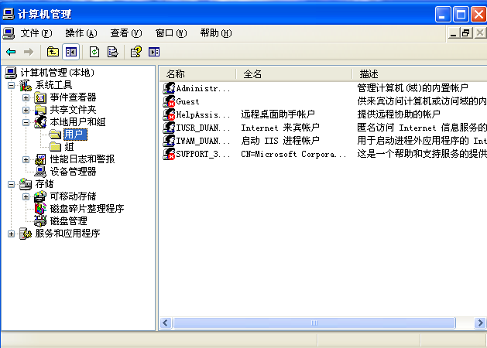
将HelpAssistant和SUPPORT_3删除，并将Guest设置为禁用，如下所示。
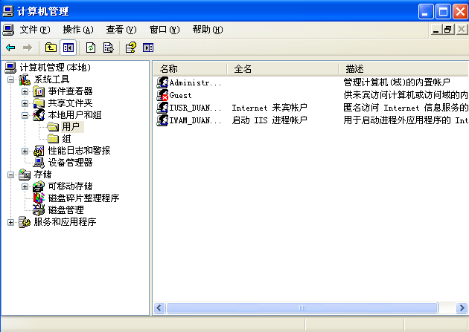
2. 启用账户策略
在管理工具中选择本地安全设置，然后选择账户安全策略->密码策略，这里可以发现密码策略已经停用。
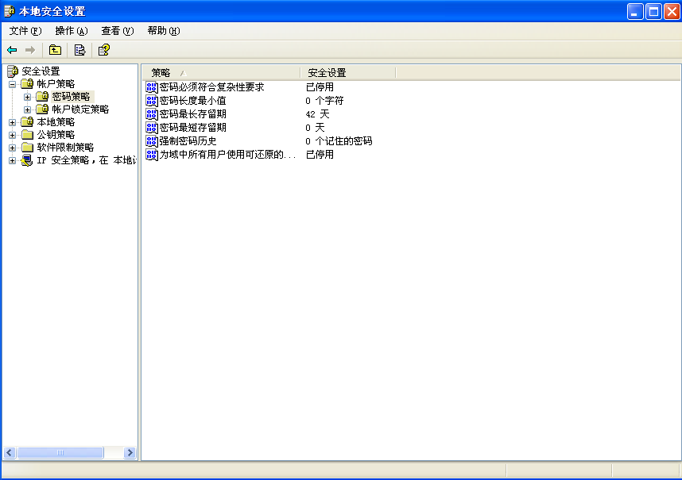
双击密码必须符合复杂性要求并启用该项，这样就不能设置简单密码。下面在控制面板->用户账户中创建新密码，输入123456后发现系统提示密码不符合要求，接下来在密码策略中设置密码长度最小值、密码最长留存期等信息，即可完成密码配置。
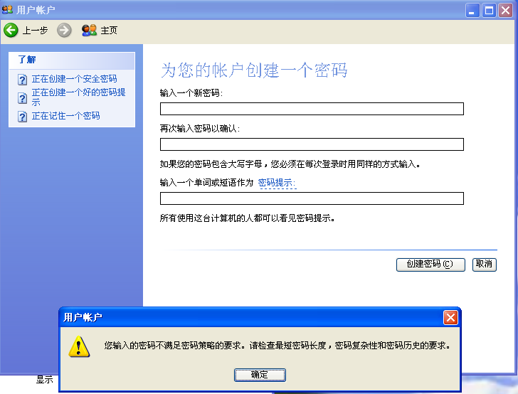
四、实验结论及心得体会
本次实验我了解了windows账户和密码的安全设置方法，为了保护个人信息安全，应当定期设置自己的账户密码，以提高安全防范意识，养成良好的安全习惯。

